Урок КВН по сказкам А.С. Пушкина 4 класс
Цель:
1. Обобщить знания по разделу.
2. Учить слушать и слышать мнения одноклассников.
3. Принимать правильное решение в коллективе.
4. Отстаивать свою точку зрения.
5. Развивать грамотную устную речь и творческие способности.
Планируемые результаты:
1. Выявление особенностей сказки (предметные).
2. Умение анализировать и сравнивать книги, планировать и оценивать свою работу, работать в группе (метапредметные).
3. Проявление интереса к творчеству и биографии А.С. Пушкина.
Оборудование: выставка книг, рисунков.
Класс делится на две команды, команды придумывают названия, эмблемы.
Ход урока.
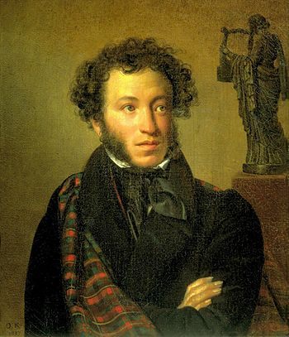
1. Представление команд (название по сказкам Пушкина)
2. Разминка (вопросы каждой команде)
-Где родился А.С. Пушкин? (в Москве)
-Когда он родился? (6 июня 1799г.)
-Как ласково его называла няня? (мой свет, красно солнышко, милый ангел)
-Имя прадеда Пушкина. (Абрам Ганнибал)
-Имя и отчество бабушки Пушкина. (Мария Алексеевна)
-С каким царем встретился в детстве Пушкин? (с Павлом 1)
-В каком учебном заведении он учился? (В Царскосельском лицее)
-Какие рассказы любил и боялся слушать маленький Пушкин? (страшные, о мертвецах)
3. Конкурс «Что за прелесть эти сказки!»
(За три минуты дети должны записать как можно больше названий сказок Пушкина).
4. Конкурс «Домашнее задание» (инсценировка любой сказки по командам)
5. Конкурс «Узнай сказку по рисунку» (рисунки дети готовили заранее)
(рисунки: кораблик, зеркало, яблоко, зайчонок, лебедь, корыто)
6. Конкурс «Знатоки сказок»
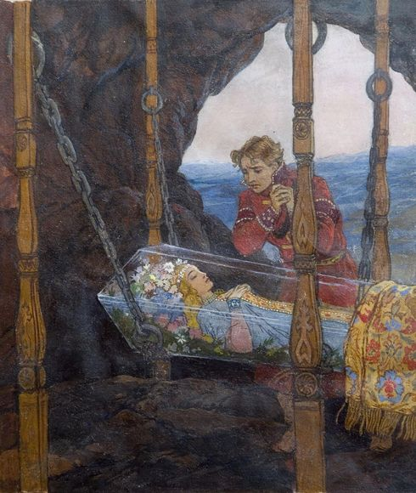
-Узнай сказку по опорным словам: путь-дорога, терем, прялка, солнышко, месяц, ветер, свадьба.
«Сказка о мертвой царевне и о семи богатырях»
Вопросы:
*Как звали сенную девушку? (Чернавка)
*Назовите имя жениха молодой царевны (Елисей)
*У кого жила царевна в лесу? (у семи богатырей)
*Как звали собаку семи богатырей? (Соколко)
*Как богатыри называли царевну? (Милая сестрица)
*К кому обращался королевич Елисей с просьбой о помощи? (к ветру, к солнцу, к месяцу)
-Где братья похоронили молодую царевну? (понесли в пустую гору)
*Что сказала царевна когда ожила? (Как же долго я спала!)
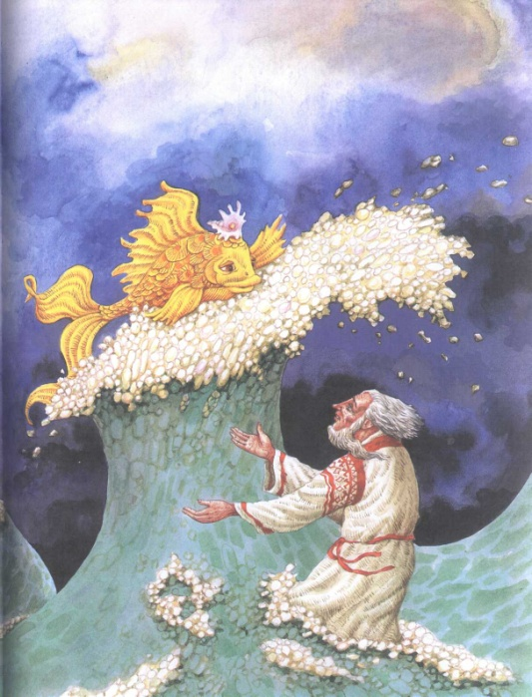
-Узнай сказку по опорным словам: откуп, дурачина, изба, терем, жемчуг, царица, корыто.
«Сказка о рыбаке и рыбке»
Вопросы:
*Сколько лет жили старик со старухой? (30 лет и 3 года)
*Сколько раз закидывал старик невод?(3 раза)
*Что просила старуха?
*Кем она хотела стать и кем стала? (столбовой дворянкой, вольною царицей)
*Какое желание рыбка так и не выполнила? (стать владычицей морскою)
-Узнай сказку по опорным словам: базар, жадность, лошадь, печка, работа, оброк, море, веревка, наказание)
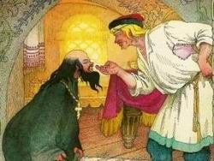
«Сказка о попе и работнике его Балде»
Вопросы:
*За что согласился Балда служить попу славно, усердно и очень исправно? (в год за 3 щелчка по лбу)
*С кого поп велел собрать недоимки за три года? (с чертей)
*Кто бегал наперегонки с бесенком вместо Балды? (заяц)
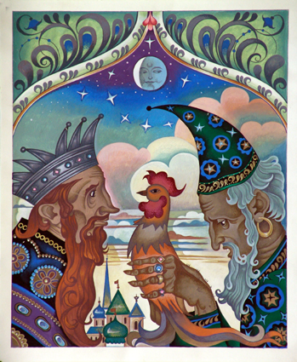
-Узнайте сказку по следующим словам: рать, воеводы, царь, мудрец, шатер, Шамаханская царица, петушок.
«Сказка о золотом петушке»
Вопросы:
*Кто подарил золотого петушка царю Дадону? (Звездочет)
*Где сидел петушок, охраняя государства? (на спице)
*Сколько дней пировал царь Дадон в шатре у Шамаханской царицы? (неделю)
*Что просил в награду об услуге мудрец-звездочет? (исполнить его первую волю)
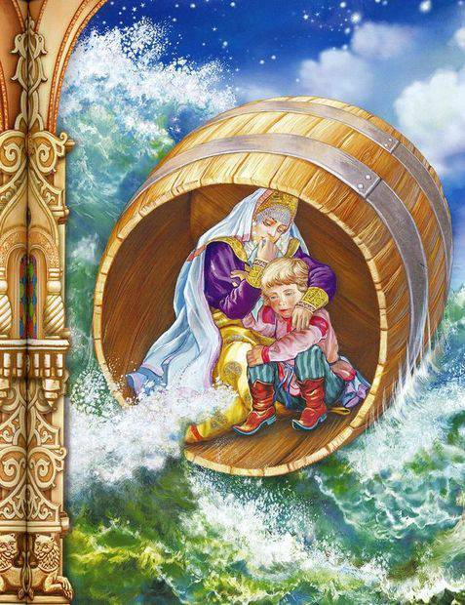
-Узнай сказку по опорным словам: царь, бочка, кораблик, лебедь, гонец.
«Сказка о царе Салтане»
Вопросы:
*Что за стража обходила дозором славный город? (33 богатыря)
*Кто возглавил чудесное войско? (дядька Черномор)
*В кого превращался князь Гвидон? (в комара, муху, шмеля)
*Кем был злой коршун? (Чародеем)
*Кто подменил грамоты гонцу? (ткачихи с поварихой, с сватьей бабой Бабарихой)
7. Подведение итогов. Награждение победителей.

